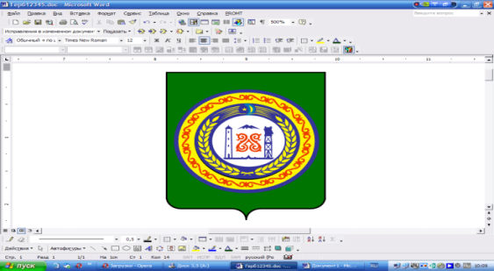

МБОУ «СОШ №2 Ойсхарского сельского поселения»
Гудермесского муниципального района ЧР.

№ | Наименование | Кол-во
1 | Круглых детей сирот | 0
2 | Детей находящихся под опекой и попечительством | 1
3 | Детей лишившихся одного родителя | 63
4 | Детей инвалидов | 41
5 | Детей охваченных индивидуальным обучением на дому | 3
6 | Детей проживающих в малообеспеченных семьях | 20
7 | Детей охваченных школьным питанием | 84
8 | Из них на родительские средства | 64
9 | Бесплатное питание | 20
10 | Количество детей посещающих кружок | 39
11 | Танцевальный кружок | 25
12 | Кружок национальной песни | 14

Дирктор школы:__________ Н.Д.Албасова.

